附件4
广西律师协会申请律师执业人员管理系统操作手册
实习指导律师版
上海同道信息技术有限公司
目录
一、系统介绍 - 1 -
1.1系统简介 - 1 -
1.2如何访问系统 - 1 -
1.3系统首页介绍 - 1 -
二、功能导航 - 2 -
2.1用户信息维护 - 2 -
2.1.1修改密码 - 2 -
2.1.2账户信息设置 - 3 -
2.2技术咨询 - 4 -
2.2.1提交新的工单问题 - 4 -
2.2.2删除工单 - 5 -
三、信息维护 - 5 -
3.1个人档案 - 5 -
3.2信息补全 - 6 -
3.2.1基本信息 - 7 -
3.2.2通用信息补全 - 13 -
3.2.3提交审核 - 16 -
3.3更改照片 - 16 -
四、实习管理 - 16 -
4.1未点评的实务训练 - 16 -
4.2已点评的实务训练 - 17 -
4.3待点评的实习案例 - 18 -
4.4已点评的实习案例 - 19 -
五、常见问题 - 20 -

一、系统介绍

1.1系统简介
广西律师网络办公平台是广西律师协会专门为全区律师事务所、公司律师办公室、公职律师办公室、执业律师（在律师事务所执业的律师）、公职律师、公司律师、法援律师、实习人员及实习申请提供网上办理业务的服务平台

1.2如何访问系统
推荐：360极速浏览器。
用浏览器访问地址：http://www.gxlawyer.org.cn
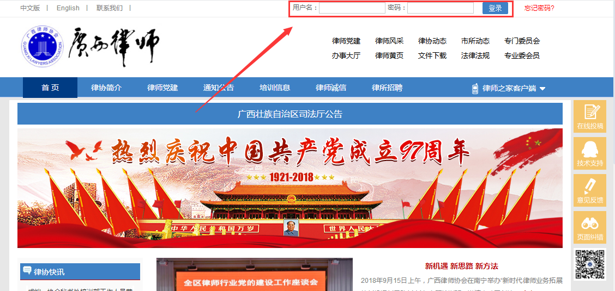
在浏览器中输入访问地址后，在广西律师网输入框中填入用户名及密码，点击“登录”按钮即可登入系统。
登录账号：执业证号
初始密码：身份证号后六位

1.3系统首页介绍
系统首页主要五个区域，其中区域分别为导航栏，用户信息栏，查询工具区，工作台，系统通知公告栏（如下图所示）：
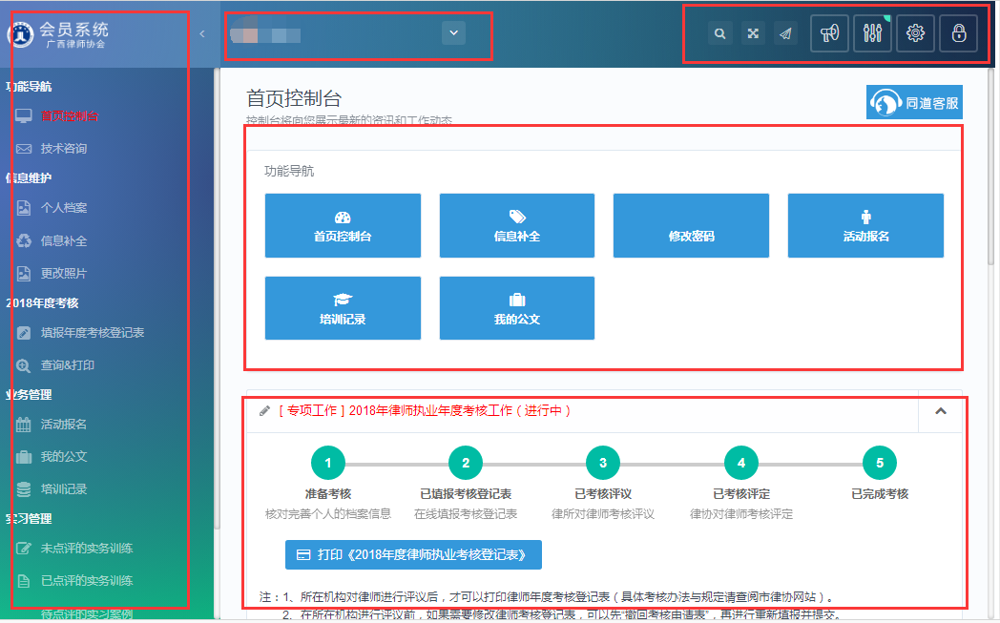

二、功能导航

2.1用户信息维护

2.1.1修改密码
点击首页控制台中【修改密码】，在弹出的对话框上，输入现用密码和新的密码后，点击“修改”按钮，提示成功即可。
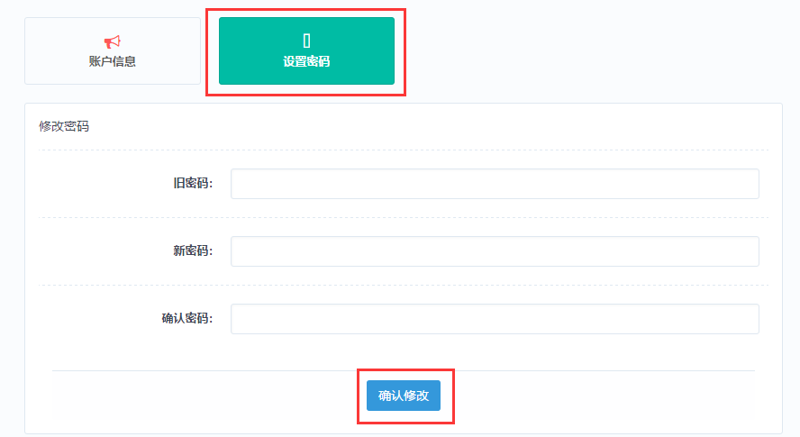

2.1.2账户信息设置
点击账户信息可查看并修改相关信息内容
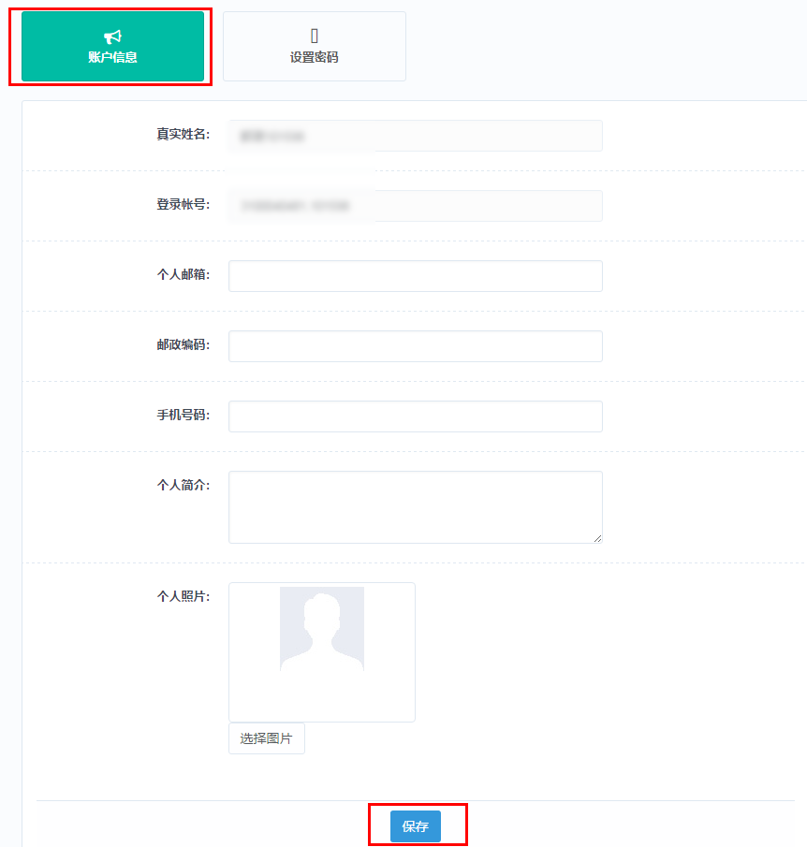

2.2技术咨询
在使用会员系统当中若有技术方面的问题，可通过提交工单完成。如图所示：
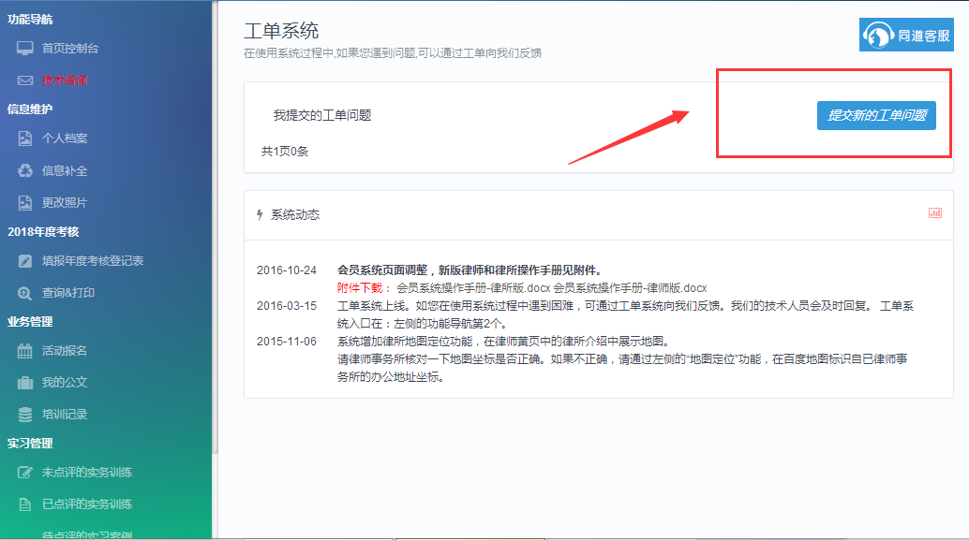
功能说明：
提交新的工单问题：提交新的遇到的常见技术问题。
回复内容：当工单处理后，可查看回复内容。

2.2.1提交新的工单问题
进入到“工单系统”工作台点击“提交新工单”，在弹出界面创建问题。如图所示（举例若姓名错误）：
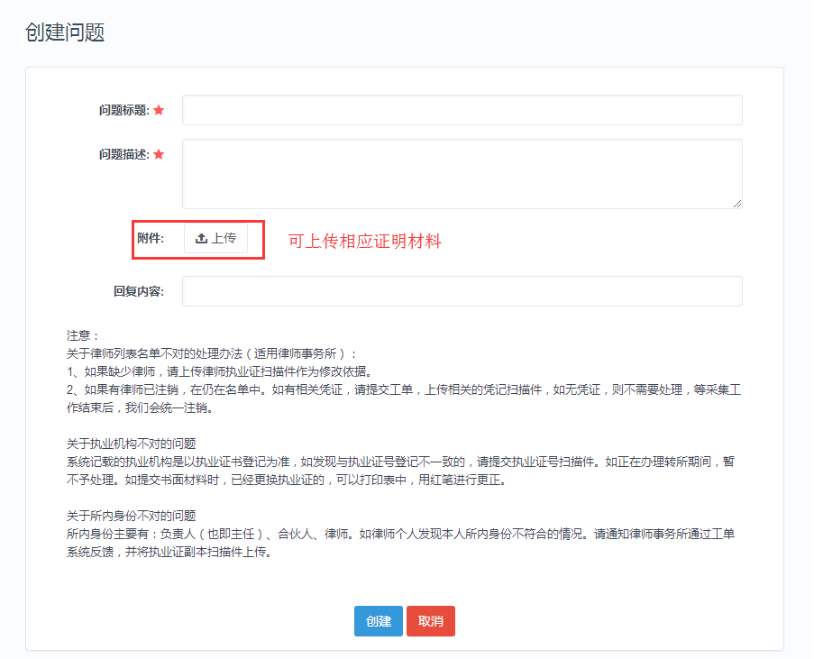
创建新工单后，点击页面下方的“创建”按钮保存所做的修改，如修改后不想保存，可点击下方的“取消”按钮。退出本次操作。
注：提交工单请讲将问题描述清楚，并上传有关证明材料作为附件，这样便于工作人员快速处理问题。

2.2.2删除工单
当自行解决问题时，或者提交内容错误时，可点击取消工单。

三、信息维护
可对当前用户个人信息进行补全及变更修改操作。

3.1个人档案
用于查看个人信息内容，并对其进行维护，如下图所示：
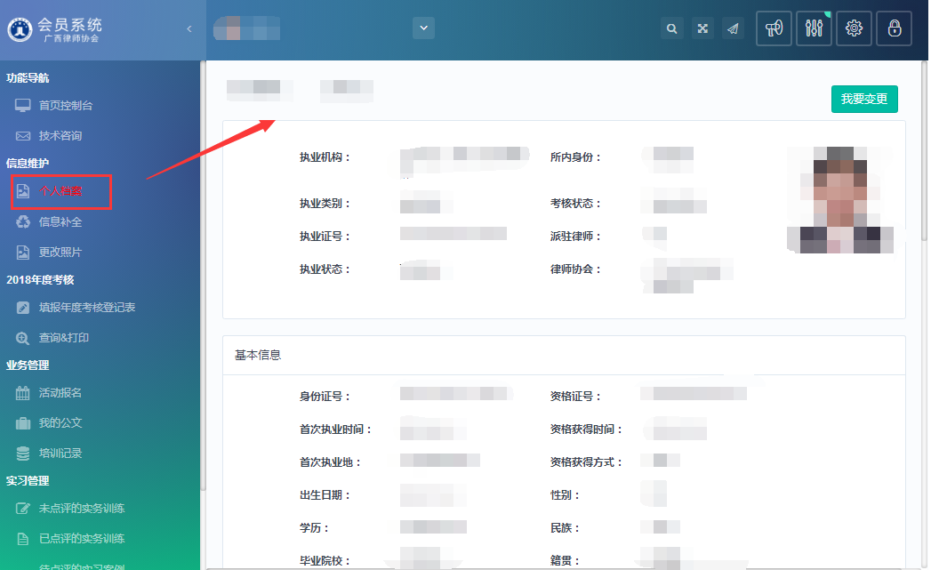
点击【我要变更】可进入信息变更页面。
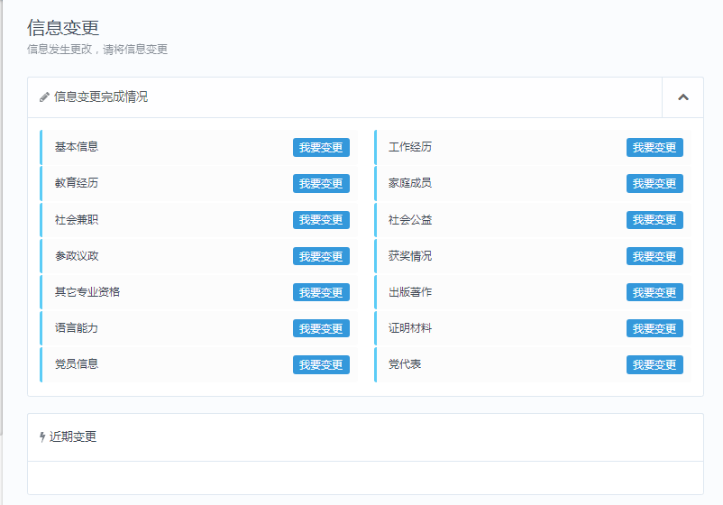

3.2信息补全
点击左侧导航区的“信息补全”进入填报，也可通过首页控制台中的“信息补全”进行填报。用户应根据各自情况，如实填报。
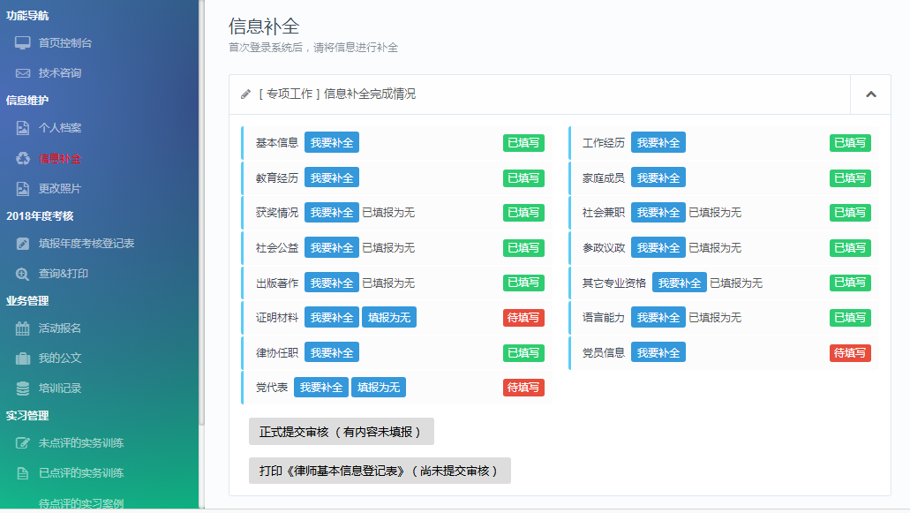

3.2.1基本信息
点击 “信息补全”中的基本信息“我要补全”链接，进入到基本信息的核对补全操作窗口。
基本信息补全操作，主要由5个环节构成：实习信息确认 >>上传照片 >>完善基本信息 >>联系方式登记 >>确认提交申请。

3.2.1.1确认执业信息
第1步，确认个人实习信息是否正确，请与实习证进行核对，如有信息记载错误，请通过“工单系统”向我们反馈。反馈后，可直接跳过，不需要等变更生效。
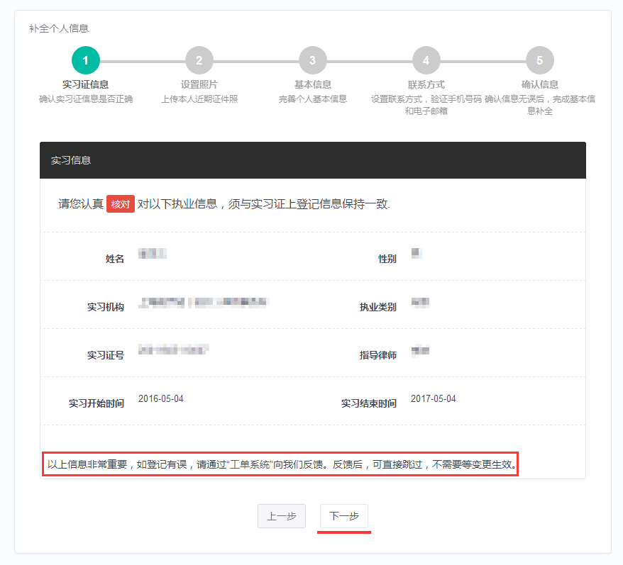
如确认无误，请点击“下一步”按钮。
注：错误信息通过工单反馈后，可直接跳过，不需要等变更生效。

3.2.1.2上传证件照片
第2步，上传本人近期证件照片。确认执业信息后，进入上传证件照片窗口，如下图所示：
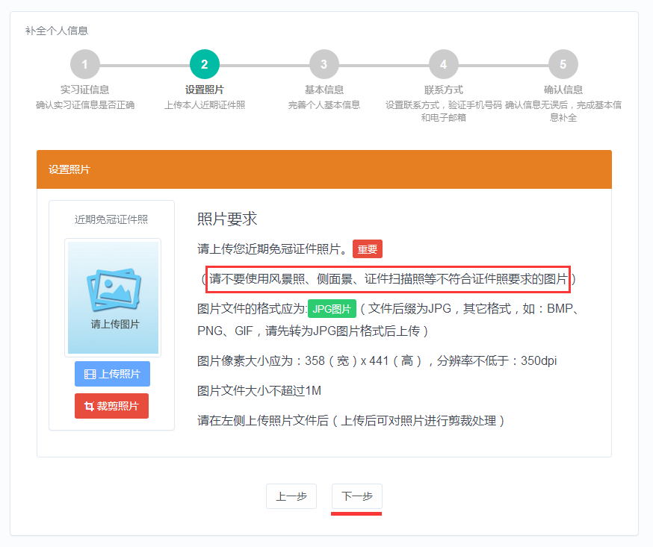
请认真阅读照片要求，准备好照片文件后。点击“上传照片”按钮后，在弹出的文件选择对话框，找到照片文件后，点击“确认”按钮。
照片上传要求：
    - 请不要用身份证|执业证或别的证件上拍下来的照片，直接对着照片拍摄的带有边框的或者照片带有钢印照片模糊不清的都是不能使用的。
    - 请不要使用风景照、生活照、侧面景、证件扫描照等。
如需要对图片进行适当剪裁，可点击“裁剪照片”按钮进行处理。
确认照片上传成功后，点击“下一步”按钮，进入第3环节。

3.2.1.3完善基本信息
第3步，完善个人基本情况。上传照片后，进入完善基本信息窗口，如下图所示：
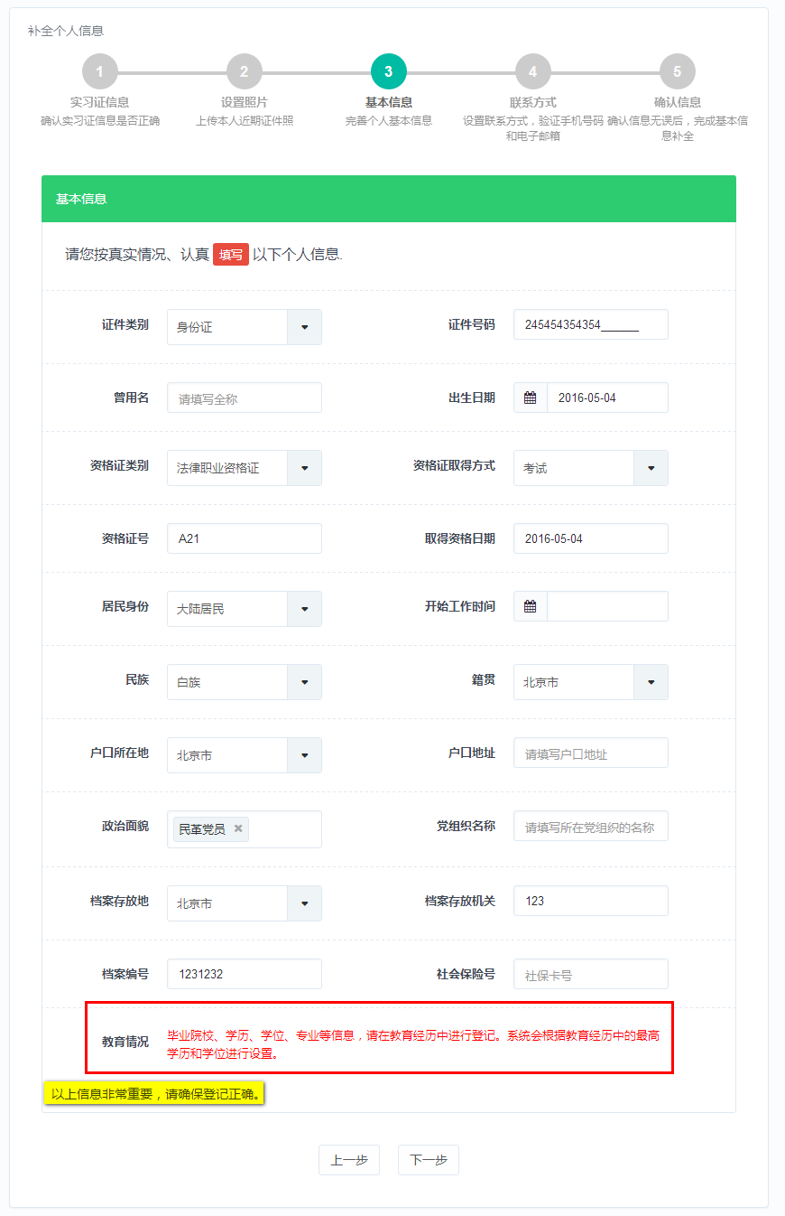
注意：政治面貌可多选（适用于双重党籍人员）。
填写好个人基本信息，确认无误后，点击“下一步”按钮。

3.2.1.4登记联系方式
第4步，登记个人联系方式，如下图所示：
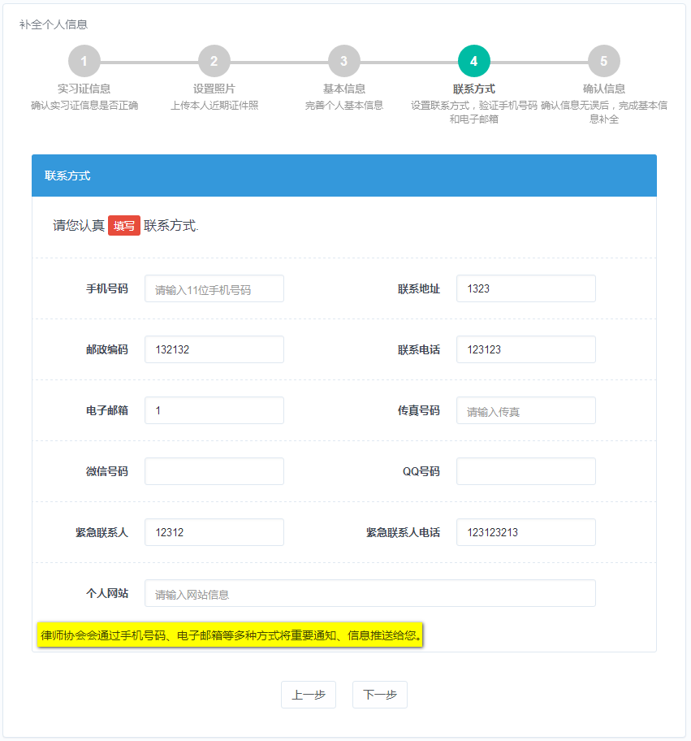
注意：请注意手机号码，联系电话，电子邮箱，个人网站的格式。
填写好相关联系方式信息后，确认无误后，点击“下一步”。

3.2.1.5确认提交申请
第5步，确认基本信息，如下图所示：
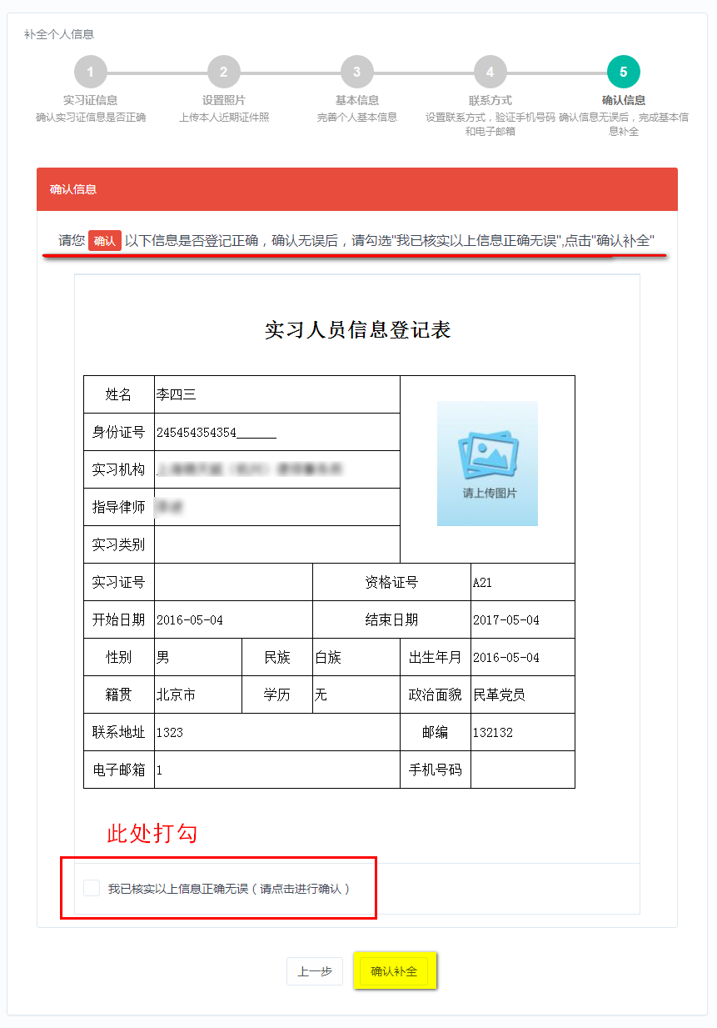
确认基本信息登记表是否登记正确，确认无误后，勾选“我已核实以上信息正确无误”，并点击“确认补全”按钮，结束基本信息补全工作。
注：“确认补全”并非正式提交审核，如需提交审核需回到[信息补全]中补全其他信息后，点击正式提交审核。

3.2.2通用信息补全
除基本信息外，还需补全教学经历、工作经历、获奖情况、惩罚情况等相关信息，此类信息补全操作相同。
以补全“教育经历”为例，操作如下。
本栏主要用于填写本人的受教育的情况，填报内容就是包括：教育时间、学校、专业、获得学位等信息。
点击工作台中“教育经历”链接，进入到“教育经历”列表页面，进入列表页面后，会默认列出已登记的教育经历，如下图所示：
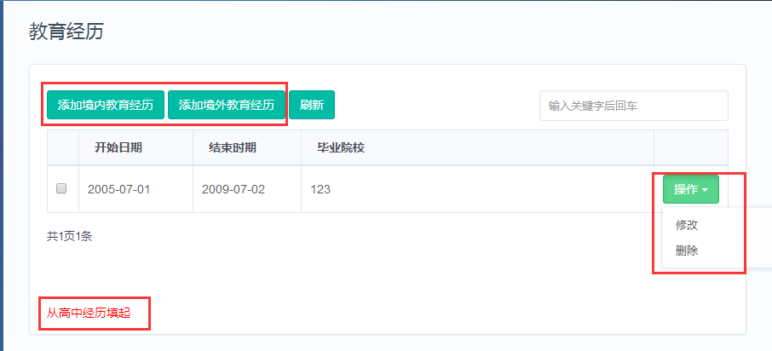
功能说明：
添加境内教育经历：用于登记新的境内教育经历。
添加境外教育经历：用于登记新的境外的教育经历
操作：用于对本条教育经历进行变更处理，点击“操作”后，会弹出两个操作项：“修改”和“删除”。
修改：修改本条教育经历记录。
删除：删除本条教育经历记录，一般用于登记错误。
刷新：刷新当前教育经历列表页面。

3.2.2.1新增教育经历
点击＂教育经历＂页面的＂新增境内教育经历＂或者“新增境外教育经历”按钮，进入新增教育经历页面，如下图所示：
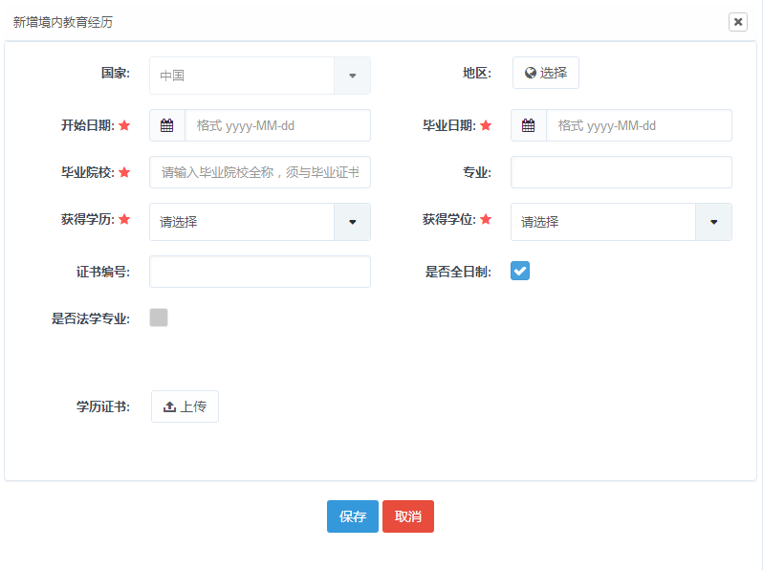
填写好相关教育经历信息后点击页面下方的＂保存＂按钮，如需不想新增，可点击下方的＂取消＂按钮退出本次操作。红色星号标记字段，为必填字段。日期格式为yyyy-MM-dd ，如：2016-01-01。

3.2.2.2修改教学经历
在“教育经历”列表页面，找到要修改的教育经历记录后，点击 “操作”按钮，在弹出的下拉框，点击“修改”，进入修改页面，如下图所示：
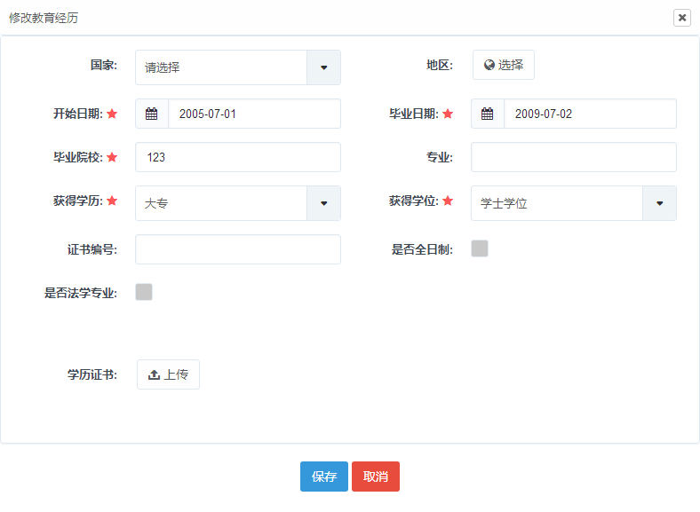
重新填写好教育经历信息后，点击页面下方的＂保存＂按钮进行保存，如修改后不想保存，则可点击下方的“取消”按钮，退出本次操作。

3.2.2.3删除教训经历
在“教育经历”列表页面，找到要删除的教育经历记录后，点击“操作”按钮，在弹出的选项框上，点击“删除”选项，并确认删除提示。
按照教学经历的补全操作，补全其他信息内容。

3.2.3提交审核
把所有信息补全完成后，回到信息补全控制台，审核通过后，点击“打印《实习人员基本信息登记表》”即可。

3.3更改照片
用于修改照片，按照右侧提示上传正确格式照片：
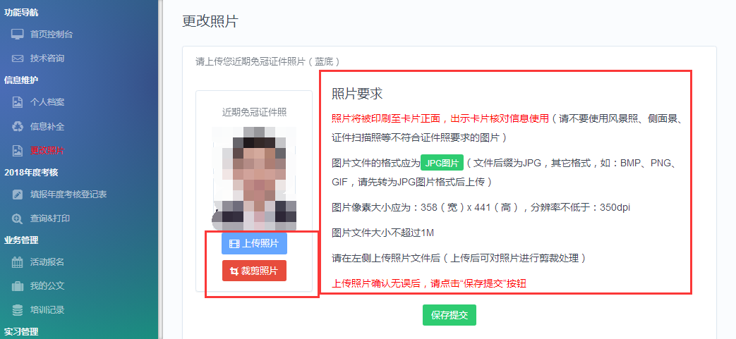

四、实习管理

4.1未点评的实务训练
点击右侧“未点评的实务训练”，可查看带教的实习人员提交的实务训练，点击【点评】进入点评，如下图所示：
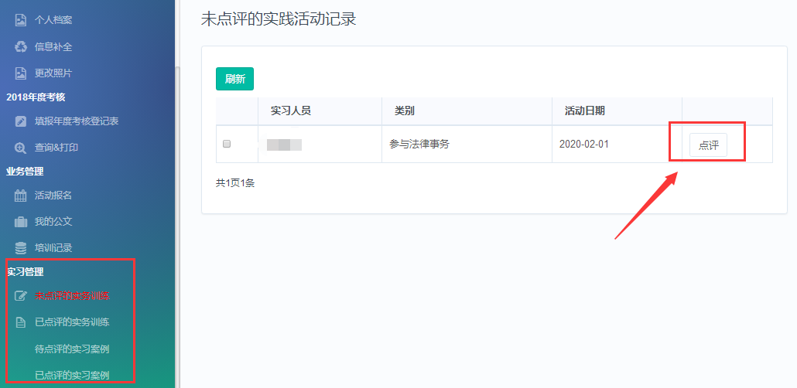
输入指导教师点评，填写完成后点击“保存提交”，如下图所示：
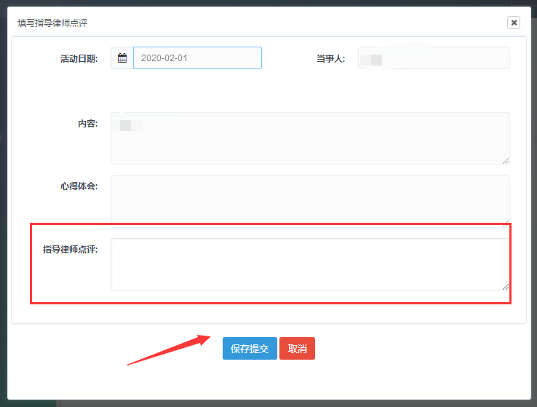

4.2已点评的实务训练
已点评的记录可在“已点评的实务训练”中进行查看。
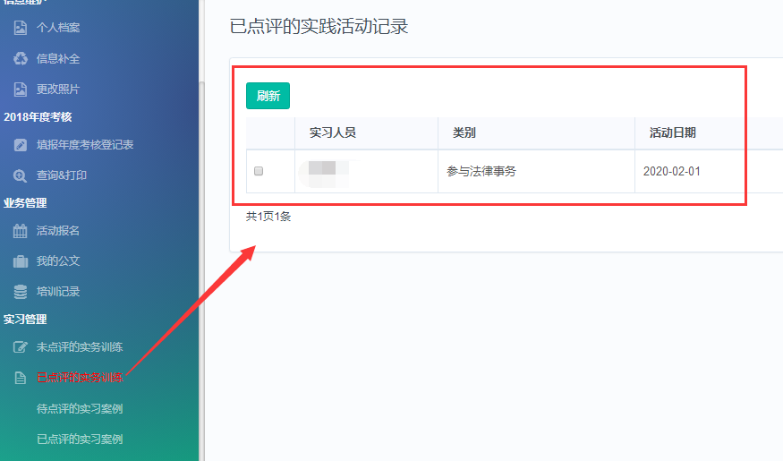

4.3待点评的实习案例
点击右侧“待点评的实习案例”，可查看带教的实习人员提交的实习案例，点击【填写点评意见】进入点评，如下图所示：
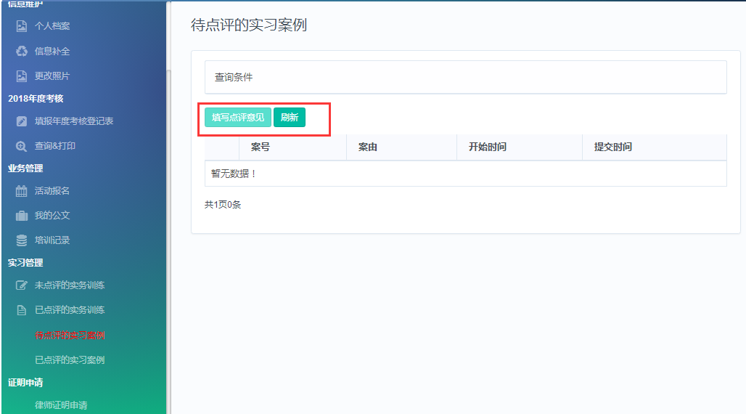
填写点评意见后，“暂时保存”可暂时保存为草稿，该记录仍在【待点评的实习案例】中；点击“确认点评”，该条记录转入【已点评的实习案例】中，实习人员可查看到律师点评内容；若不需要点评等可点击“取消”退出页面。
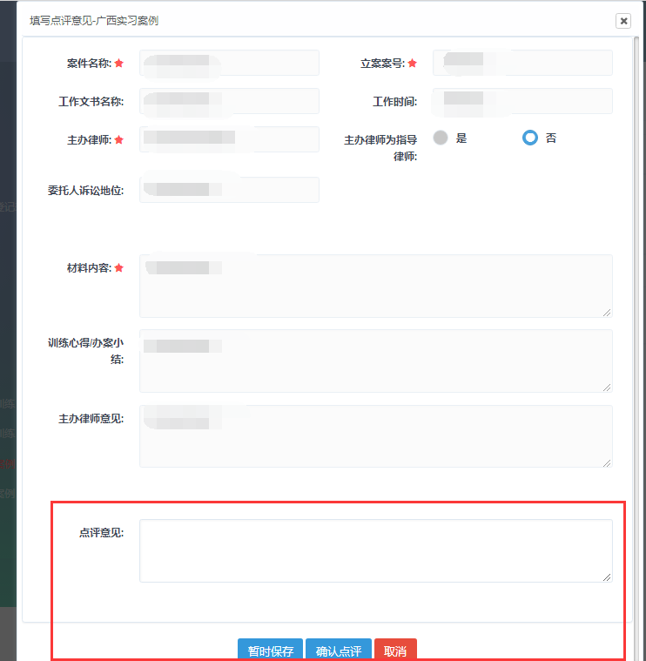

4.4已点评的实习案例
已点评的记录可在“已点评的实习案例”中点击“编辑”可进行修改点评。
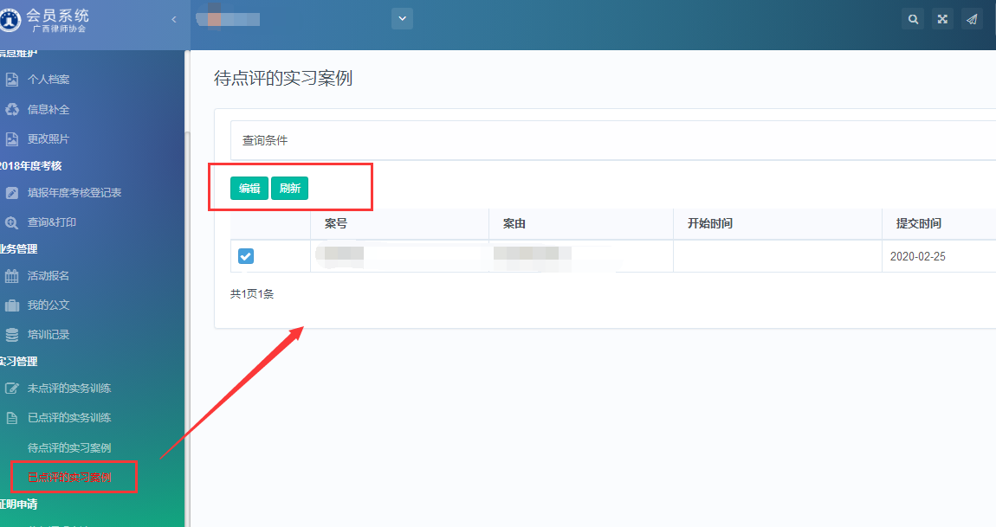

五、常见问题
1.实习人员无法登录
实习人员无法登录有两种可能：
（1）信息登记有误，请通过律师事务所登录系统后，在“实习人员列表”查看实习人员的信息，仔细核对资格证号和身份证号，若不一样通过工单系统反馈并上传实习证描件。
（2）已结业的实习人员是不能登录系统的，后期登录系统只能通过执业律师的身份进行登录。
2.实习人员姓名登记错了，如何修改？
请通过工单反馈并上传实习证，分别告诉我们错误和正确的名字 。
3. 已经提交审核，还能修改信息吗？
审核通过后部分信息是可以通过【信息变更】进行修改。
4.基本信息全部填写，但始终显示“待填写”的红色提醒。
回到信息补全并刷新界面，或者注销退出重新登录即可。
5. 在填写邮编\电话\QQ等信息时，如邮编填写后，再去填其他时，邮编就消失。如何解决。
请刷新页面重新输入（用半角字符输入），若还不能解决，请换一个浏览器或者电脑。
6.实习人员信息错误如何修改信息
（1）登陆系统后遇到信息错误（如：指导律师、实习机构、实习类别、实习证号、姓名等信息）不能自行修改的信息，可通过提交工单反馈需上传实习证扫描件。
（2）基本信息可通过【信息补全】修改新增，如教育经历、工作经历、获奖情况、语言能力等，都可自行修改。
（3）若其他基本信息中有错误,通过工单系统提交问题,在内容中将问题描述清楚,并通过附件，上传修改内容的证明材料。
7.技术支持联系方式
如果您在使用系统时，希望获得指导、帮助时，您可以联系系统的技术服务商：
上海同道信息技术有限公司
客服热线：400-052-9602
传真号码：021-64660238
电子邮件：tsc@homolo.com
公司网址：http://www.homolo.com

